课例分析——基于历史大概念的教材整合

1201班1组 利津县高级中学 郭继华

在2022年山东省骨干教师培训过程中，孟伟老师、束鹏芳老师等多位专家均强调 “大概念”历史教学的重要性。在3月3日上午，滨州教科院曹大梅老师更是作了以《大概念与历史教学的应用实践》为题的报告。她通过分析基础教育改革中存在的一系列问题，论证大概念教学的必要性和重要性。

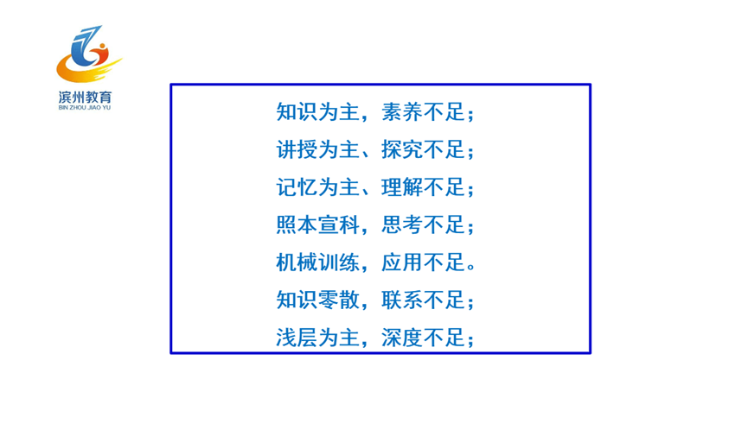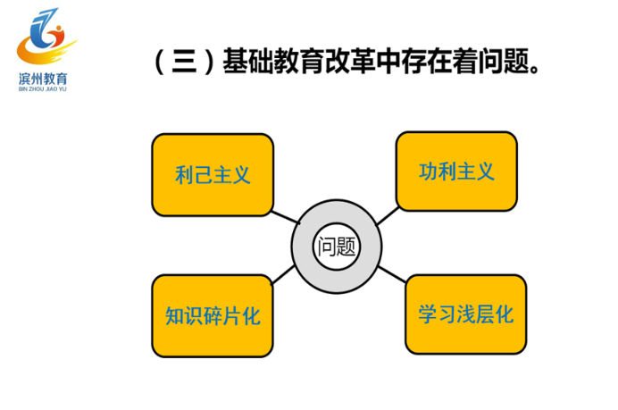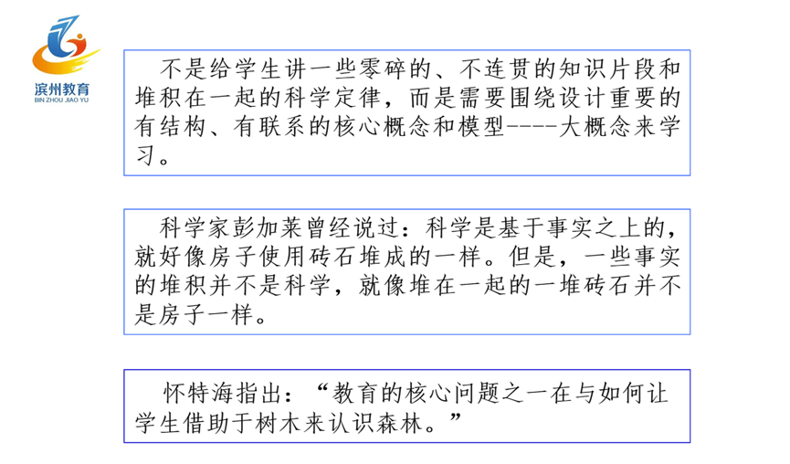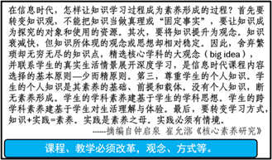

曹老师强调，概念之“大”在于层次之高、程度之深、价值之大。大概念具有统摄性、中心性、关联性、普适性、迁移性等特点。教学中的大概念是课程内容所要围绕的核心和基石，是处于教学内容中心位置的、对学生学习具有引领作用的重点知识和主要认识。根据大概念建构学习内容的框架，围绕大概念来组织和开展教学活动，以大任务、大问题来统领整个学习过程，避免学生的学习陷入碎片化，引领学生建构合理的历史知识结构，扩大学生认识历史的视野。总之，它试图改变全面覆盖知识点的传统，将学科看做一个连贯的概念集合，它要分解成小概念推进。

运用大概念教学，难免主题先行，曹老师列举了大量基于大概念教学的教学案例，具有可观性、可行性。比如以《纲要》（上）第三课秦朝统一的多民族封建国家建立为例，围绕“秦朝统一”设计一系列问题，进行教材整合,体现了以素养为核心目标的教学指向。

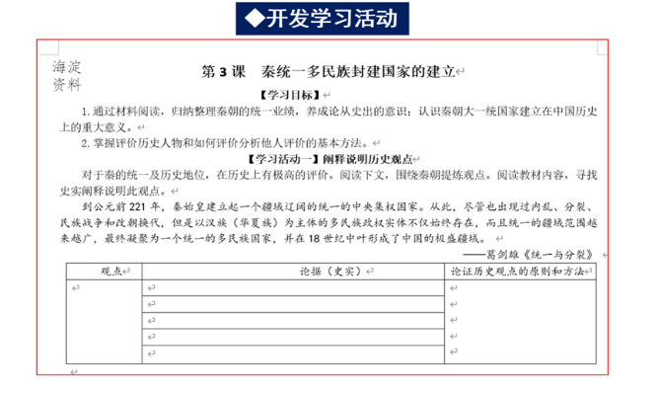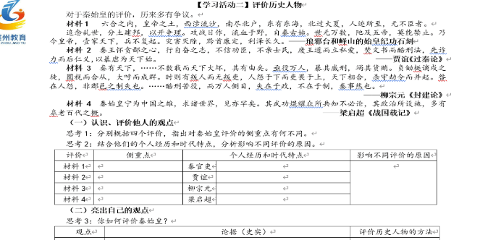

大概念教学将学生置于一定的学习情境（问题情境、探究程序、对话实践、场景体验等学习境）之中，促进其知识、技能、人格与德性等心理品质建构。以大概念为核心的教材整合，有利于培养学生逻辑思维能力。这需要教师调整思维模式，采用单元主题教学，而不再着眼于单课，不再拘泥于细碎的知识点，而是基于学科大概念，从单元的角度出发抓住历史发展的主线，整体设计、构思单元学习目标，提炼单元主题。孟伟老师在给我们做的《基于新课标的新教材教学建议》的报告中，也指出大概念教学教师要钻研教材，用好教材，“教师要脑中有课标、胸中有情怀、眼中有人物、手中有方法”。

大概念教学特别要注重“教学逻辑”。所谓“教学逻辑”是在教学主客体以及各要素、各环节之间形成的逻辑关系，优化教学逻辑就是要让各要素、各环节的连接更加顺畅、有序和有效。基于大概念，围绕主干知识、学习主题和基本观点，抓大放小，在有限的教学时间内形组织有主题的教学、有主干的教学、有思维的教学，才能实现教师讲的“少”，学生学得“多”，有利于核心素养的培养。因此，大概念教学的背景下，新教材的使用需要突破固有的惯性和思维，不追求面面俱到、点点到位。

以大概念为核心的教材整合，应特别注意研读课标。因为课标。是教材编写、教学、评估和考试命题的依据，是教师备课的指南和航标。教师只有仔细研读课标，在备课时才能高瞻远瞩，瞻前顾后，整体把握每一节课的教学内容，从而真正做好备课。俗话说：“磨刀不误砍柴工”。教师研读课标就是“磨刀”，是把力气用在刀刃上。新课标提倡材料式教学观，即教材是依据历史课程标准而编写的材料,是教学资源之一，是历史教师进行教学的基本凭借，其根本特征是示范性。教材是课程改革的“代言人”，是达成课程标准目标的“中介”。但教学教材有“精”、“泛”、“简”等倾向，限制学生的理解，无法全部满足学生多样化和个性化学习需要。因此应当创造性地使用教材，在“调”、“增”、“删”上下功夫。“调”主要是指调整单元之间、单元内部、每课各目的顺序。“增”是指拓展补充教学内容，可利用历丰富多彩的史资源，从电视节目、音像资料、网络资源、报刊杂志等其他课程资源，丰富教学内容，激发学生的学习兴趣，帮助学生从“本本”中走出来，采用不同形式让学生感悟、提升学习。“删”包括数量和质量的删减，可根据学生掌握的程度，同种情形的地方采用省略法，使学生举一反三。总之，调整的原则是“适用性”、“个性化”和学生“兴趣性”的需要。梳理课标，教材整合的过程也是教师、教材、学生的对话的过程，是对教材内容和教学方式的一种优化，是课程标准、教材内容与学生实际想联系的结晶，是老师智慧与学生创造力的有效融合，以最大限度满足学生的学，提高课堂效率。

总之，素养导向的课程改革的深化要求我们从知识点教学转向学科大概念教学。大概念教学促使我们迈出了素养导向的教学的第一步，为迈向更高水平、更高层次的素养导向教学奠定了基础。大概念教学背景下的教材观是值得我们探讨、研究的一个重要课题。